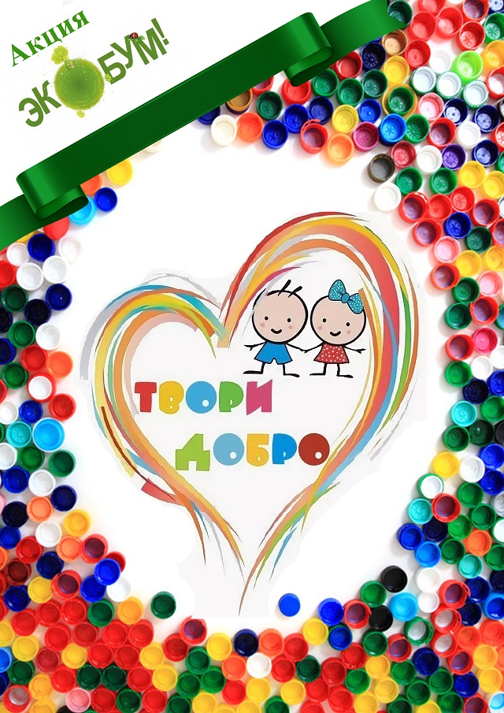

В целях формирования экологических знаний, патриотического духа и активной гражданской позиции подрастающего поколения в Луганской СОШ стартовал областной проект «ЭкоБум».

Стартом проекта стала акция по сбору пластиковых крышечек «Твори добро», которая идёт с сентября по апрель 2021 года. Учащиеся школы принимают активное участие в сборе крышечек. Помочь может каждый, при этом финансовых затрат – никаких. Вырученные деньги пойдут на благотворительность. Почему именно этот вид отходов? Потому, что крышки очень компактные, их можно, к примеру, складировать в пластиковые пятилитровые бутылки, мешки, а по мере наполнения сдавать в школу.

Так же в школе в каждом классе установлен контейнер или пятилитровая пластиковая бутылка для сбора крышечек. Лидерами ДЮО «Жас Ұлан» школы организовано помещение, в котором установлены два больших контейнера по складированию собранных крышечек.

